Анкета животного без владельца от 27.03.2023г.

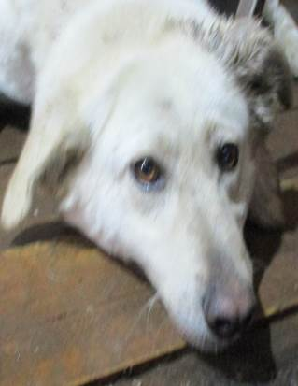 | Дата отлова, место (район, улица, дом) | Дзержинский район, ул. Домостроителей
 | Пол животного | Самец – 1375/2023
 | Дата вакцинации | 01.04.2023 г. - Биовак  07.04.2023 г. - Рабикан
 | Дата кастрации/стерилизации | 05.04.2023 г.
 | Дата выпуска, место (район, улица, дом)
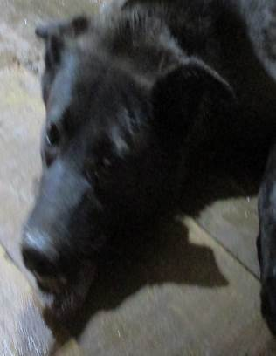 | Дата отлова, место (район, улица, дом) | Дзержинский район, ул. Домостроителей
 | Пол животного | Самка – 1374/2023
 | Дата вакцинации | 07.04.2023 г. - Рабикан
 | Дата кастрации/стерилизации | 11.04.2023 г.
 | Дата выпуска, место (район, улица, дом) | 21.04.2023 г. – среда обитания
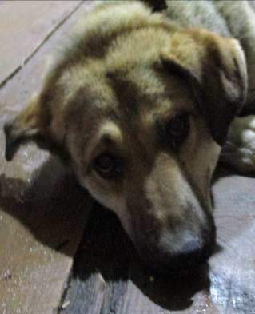 | Дата отлова, место (район, улица, дом) | Дзержинский район, ул. Домостроителей
 | Пол животного | Самка – 1377/2023
 | Дата вакцинации | 07.04.2023 г. - Рабикан
 | Дата кастрации/стерилизации | 11.04.2023 г.
 | Дата выпуска, место (район, улица, дом) | 21.04.2023 г. – среда обитания
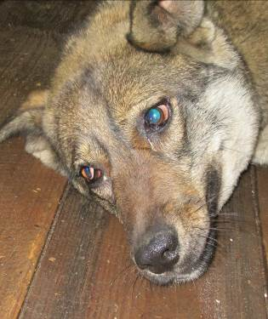 | Дата отлова, место (район, улица, дом) | Дзержинский район, ул. Домостроителей
 | Пол животного | Самка – 1378/2023
 | Дата вакцинации | 07.04.2023 г. - Рабикан
 | Дата кастрации/стерилизации | 11.04.2023 г.
 | Дата выпуска, место (район, улица, дом) | 21.04.2023 г. – среда обитания
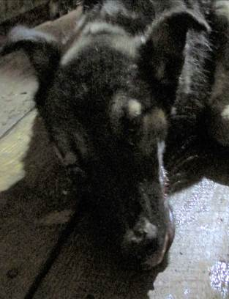 | Дата отлова, место (район, улица, дом) | г. Волжский
 | Пол животного | Самец – 1373/2023
 | Дата вакцинации | 07.04.2023 г. - Рабикан
 | Дата кастрации/стерилизации | 11.04.2023 г.
 | Дата выпуска, место (район, улица, дом) | 21.04.2023 г. – среда обитания
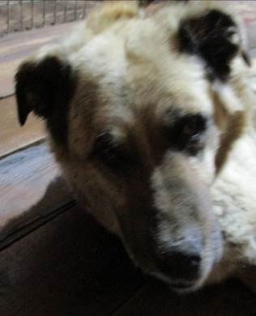 | Дата отлова, место (район, улица, дом) | г. Волжский
 | Пол животного | Самец – 1376/2023
 | Дата вакцинации | 01.04.2023 г. - Биовак  07.04.2023 г. - Рабикан
 | Дата кастрации/стерилизации | 05.04.2023 г.
 | Дата выпуска, место (район, улица, дом) | 21.04.2023 г. – среда обитания
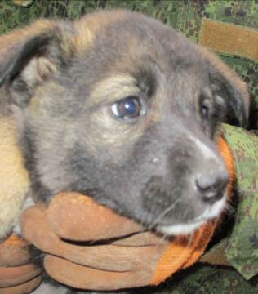 | Дата отлова, место (район, улица, дом) | Дзержинский район, ул. Колпинская
 | Пол животного | Самка – 1379/2023
 | Дата вакцинации | 07.04.2023 г. - Рабикан
 | Дата кастрации/стерилизации | 07.04.2023 г.
 | Дата выпуска, место (район, улица, дом) | 21.04.2023 г. – среда обитания
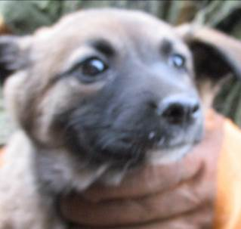 | Дата отлова, место (район, улица, дом) | Дзержинский район, ул. Колпинская
 | Пол животного | Самка – 1382/2023
 | Дата вакцинации | 07.04.2023 г. - Рабикан
 | Дата кастрации/стерилизации | 07.04.2023 г.
 | Дата выпуска, место (район, улица, дом) | 21.04.2023 г. – среда обитания
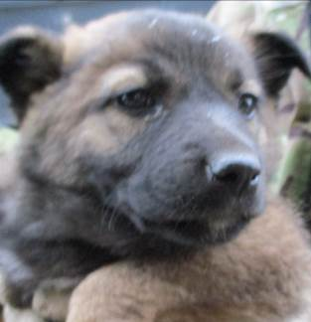 | Дата отлова, место (район, улица, дом) | Дзержинский район, ул. Колпинская
 | Пол животного | Самка – 1383/2023
 | Дата вакцинации | 07.04.2023 г. - Рабикан
 | Дата кастрации/стерилизации | 07.04.2023 г.
 | Дата выпуска, место (район, улица, дом) | 21.04.2023 г. – среда обитания
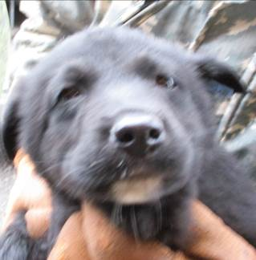 | Дата отлова, место (район, улица, дом) | Дзержинский район, ул. Колпинская
 | Пол животного | Самец – 1380/2023
 | Дата вакцинации | 07.04.2023 г. - Рабикан
 | Дата кастрации/стерилизации | 07.04.2023 г.
 | Дата выпуска, место (район, улица, дом) | 21.04.2023 г. – среда обитания
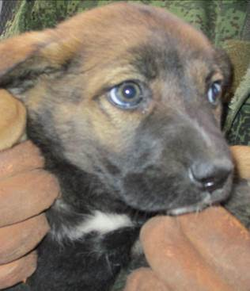 | Дата отлова, место (район, улица, дом) | Дзержинский район, ул. Колпинская
 | Пол животного | Самец – 1381/2023
 | Дата вакцинации | 07.04.2023 г. - Рабикан
 | Дата кастрации/стерилизации | 07.04.2023 г.
 | Дата выпуска, место (район, улица, дом) | 21.04.2023 г. – среда обитания

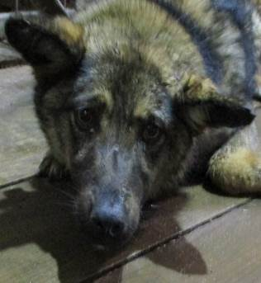 | Дата отлова, место (район, улица, дом) | Дзержинский район, ул. Туапсинская
 | Пол животного | Самка – 1372/2023
 | Дата вакцинации | 07.04.2023 г. - Рабикан
 | Дата кастрации/стерилизации | 11.04.2023 г.
 | Дата выпуска, место (район, улица, дом) | 21.04.2023 г. – среда обитания
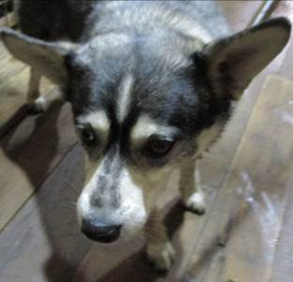 | Дата отлова, место (район, улица, дом) | Дзержинский район, ул. Толбухина
 | Пол животного | Самец – 1371/2023
 | Дата вакцинации | 07.04.2023 г. - Рабикан
 | Дата кастрации/стерилизации | 11.04.2023 г.
 | Дата выпуска, место (район, улица, дом) | 21.04.2023 г. – среда обитания

